论文排版模板
2号黑体，居中，上下各空一行

1

基于组合特征的车牌字符识别
小5号楷体，居中，姓名之间用空格
路小波 凌小静 刘 斌
小5号宋体
5号楷体，居中

小
小5号黑体

小
（东南大学教育部智能运输系统工程研究中心 南京 210096）
小5号宋体，居中，单位，城市，邮编之间用空格

摘要:提出了基于Zernike矩和小波变换特征相结合的车牌字符识别方法。利用Zernike矩描述字符全局特征，小波变换系数描述字符细节特征，采用神经网络进行车牌字符分类。测试结果表明，这种组合了两种特征优点的方法实用有效，识别效果优于两种特征独立使用的情况。
小5号宋体，摘要之间用分号

小
关键词:车牌字符识别;Zernike矩;特征提取
中图分类号:TN2 文献标识码:A 国家标准学科分类与代码:520.604
小5号宋体

小5

License plate character recognition based on the combined features
4号黑体，居中，上下各空一行

4号Times new roman，居中，上下各空一行

5号正体，居中
Lu Xiaobo Ling Xiaojing Liu Bin
(Engineering Research Center for Intelligent Transportation Systems under Ministry of Education,
Southeast University, Nanjing 210096，China )
5号黑正体，居中
小5号，居中，下空一行
5号Times new roma正体，居中

Abstract:This paper presents a method of license plate character recognition based on the combination of Zernike moment and wavelet transformation features.
5号正体

小5
Key words:icense plate character recognition Zernike moment

0 引 言
小4号黑体，顶格，上下各空一行

小5
车牌自动识别技术在智能交通系统中具有重要

1 Zernike矩特征提取
5号黑体，顶格

小5
1.1 图像的Zernike矩
n阶的Zernike多项式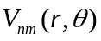定义为在极坐标系中，的函数^{[7]}：
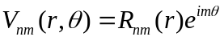 （1）
式中：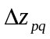为两个字符样本特征元素之间的差异，
小5号黑体，居中

小5
表1 训练样本集
字符 | 0 | 1 | 2 | 3 | 4 | 5 | 6 | 7 | 8 | 9
数量 | 66 | 52 | 61 | 77 | 36 | 40 | 51 | 53 | 49 | 64

输出层10个节点，经试验，取隐层节点数为16，训练结果如图1所示。
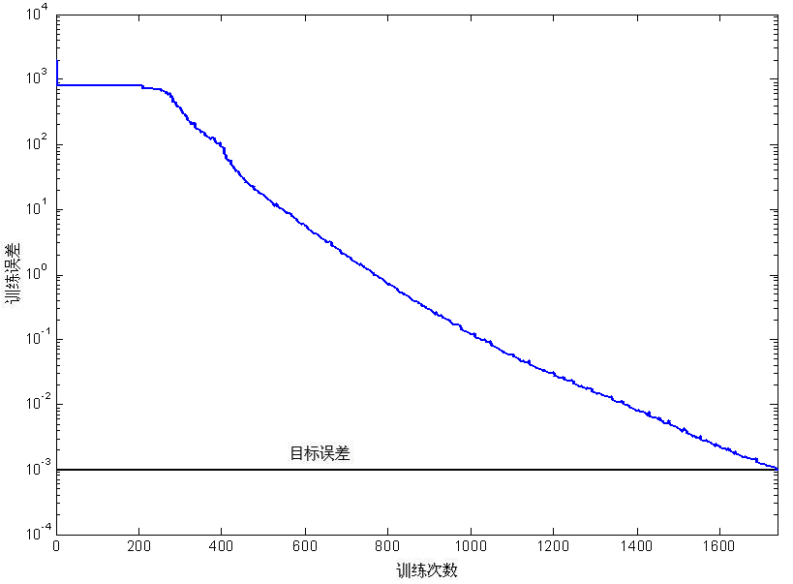
图1 字符特征
小5号宋体，居中
图去掉图中网格

5号黑体，居中，上下各空一行

小5

参考文献
[1] Paolo Comelli. Optical recognition of motor vehicle license plates [J]. IEEE Transactions on Vehicular Technology, 1995, 44(4): 790-799.
[2] Takashi Naito. Robust license plate recognition method for passing vehicles under outside environment [J]. IEEE Transactions on Vehicular Technology, 2000, 49(6): 2309-2319.
作者简介
5号黑体，居中，上下各空一行

小5
路小 1965年7月出生,工学博士,教授,主要研究方向为仪器与测试技术、道路交通图像处理与识别、视频交通信息检测技术等。

E-mail：xblu@sina.com
注：
1 所有正文为小5号宋体，单倍行距；
2 公式如例文中公式（1）所示，要求清晰可见；
3 图如例文中图1所示，要求清晰可分辨，图中英文
译为中文；
4 表如例文中表1所示，要求为三线表，可添加必要
辅助线，但不可出现竖线；
5 文章包含引言，正文，结论，参考文献和作者简介。
小5号宋体，居中

小5

